預購點數使用申請表

|  |  |
| --- | --- |
| 會員姓名 |  |
| 會員編號 |  |
| 兌換內容 | □喜事來益生菌(50點) |
| □藻芯安Omega3(50點) |
| □郵輪卷(200點) |
| 預購點數總額 |  |
| 使用後預購點數餘額 |  |
| 產品寄件資訊  姓名/電話/地址 |  |

請完整填寫申請表內容，以利公司作業

會員簽名: 日期:

2. 4會員忠誠獎勵計畫

2. 4.1白金會員預購6個月責任額度產品，可獲得公司贈送獎勵點數100點；預購一年份責任額度產品，可獲得公司贈送獎勵點數200點。(詳產品點數兌換清單)

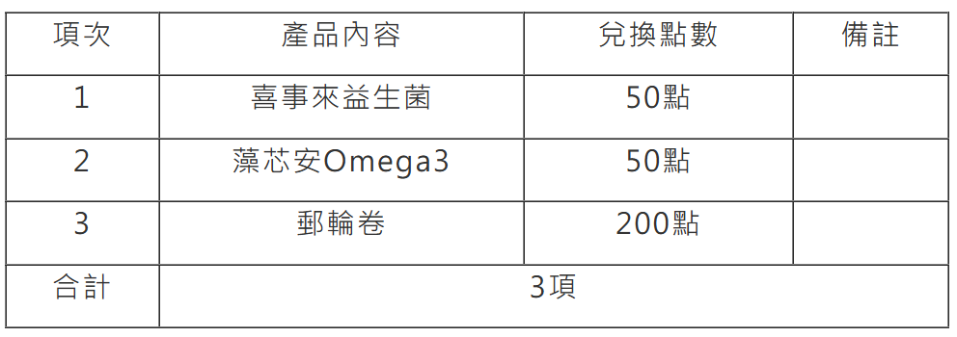2. 4.2黃金會員預購6個月責任額度產品，可獲得公司贈送獎勵點數50點；預購一年份責任額度產品，可獲得公司贈送獎勵點數100點。(詳產品點數兌換清單)

CC LOVE 客服中心